 | 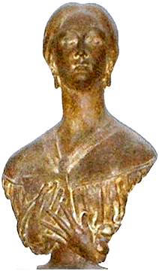 |  | 

LICEO STATALE “G. TURRISI COLONNA”
Scienze Umane - Linguistico - Economico Sociale- Musicale e Coreutico

VIAGGIO DI ISTRUZIONE _______________________________________________________________ (indicare la meta)
CLASSE_____________________
DOCENTE/DOCENTI ACCOMPAGNATORE/I_____________________________________________________________

ELENCO PARTECIPANTI
1
2
3
4
5
6
7
8
9
10
11
12
13
14
15
16
17
18
19
20
21
22
23
23
25
26
27
27
29
30

FIRMA RAPPRESENTANTI DI CLASSE FIRMA DOCENTE/I ACCOMPAGNATORE/I (se presenti)

____________________________________ ____________________________________

____________________________________ ____________________________________

